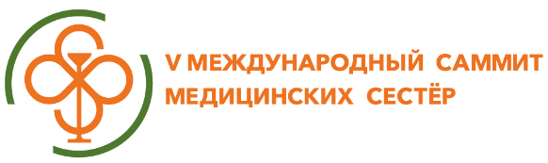
"Роль медицинской сестры в противостоянии хроническим заболеваниям"

Дорогие коллеги!
Приглашаем принять участие в юбилейном V Международном саммите медицинских сестер, который пройдет 22 мая 2019 года в Самаре.
Саммит медицинских сестер - крупнейшая в России образовательная площадка, способствующая росту и развитию среднего медицинского персонала. Здесь специалисты сестринского дела разных стран получают возможность обсудить острые вопросы, которые волнуют медицинских сестер во всем мире.
В этом году большое внимание на Саммите будет уделено роли медицинской сестры в профилактике хронических заболеваний у пациентов разных возрастных групп.

Традиционно Саммит приурочен к международному дню медицинской сестры, которая и является главной героиней праздника. В этом году мероприятие одновременно пройдет в 13 городах России, более 4000 медработников среднего звена примут участие в работе мероприятия.
Программу откроет телемост с Москвой и Санкт-Петербургом, в котором примут участие представители делегаций Китая, ЮАР, Бразилии, Индии, Испании и России.
В пленарном заседании телемоста будут подняты вопросы организации работы с пациентами, имеющими хронические заболевания, обеспечения преемственности между стационаром, патронажными и социальными службами, а также особое внимание будет уделено профилактике заболеваний и работе с населением.
В рамках Саммита будет организована выставка «Инструменты сестринской практики», в которой примут участие производители техники и расходных материалов.
Организатор: НОЧУ ДПО «Высшая медицинская школа»

Адрес проведения Саммита:
Г. Самара, ул. Ташкентская, 149, ГБУЗ СОКБ им. Середавина, 9-й блок, 2-й этаж, актовый зал
Регистрация на сайте мероприятия www.vmsh-summit.com

